Учаснику надано файл Істоти.mdb, в якому знаходяться початкові дані. Відповідно до наведених нижче інструкцій необхідно створити вказані в них форми та звіти. Учасник не обмежується у кількості додаткових об’єктів бази даних.

Головна форма
Необхідно створити головну форму бази даних за зразком (Рис. 1).
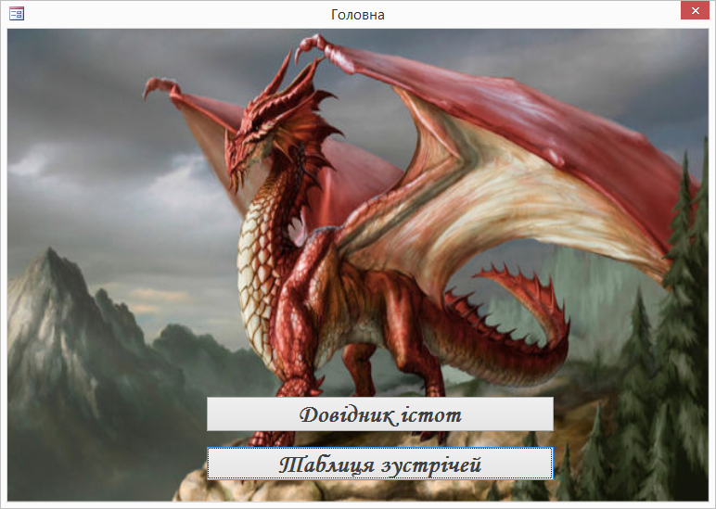
Рис. 1
На формі повинні бути розташовані дві кнопки: «Довідник істот» та «Таблиця зустрічей».
При натисканні на кнопку «Довідник істот» повинна відкриватися форма «Довідник істот», відповідно при натисканні на кнопку «Таблиця зустрічей» - форма «Таблиця зустрічей».

Форма «Довідник істот»
Необхідно розробити форму «Довідник істот», яка дозволяє перегляд та редагування відомостей про істот, записаних у таблиці «Істоти». Зовнішній вигляд форми повинен відповідати зразку (Рис. 2).
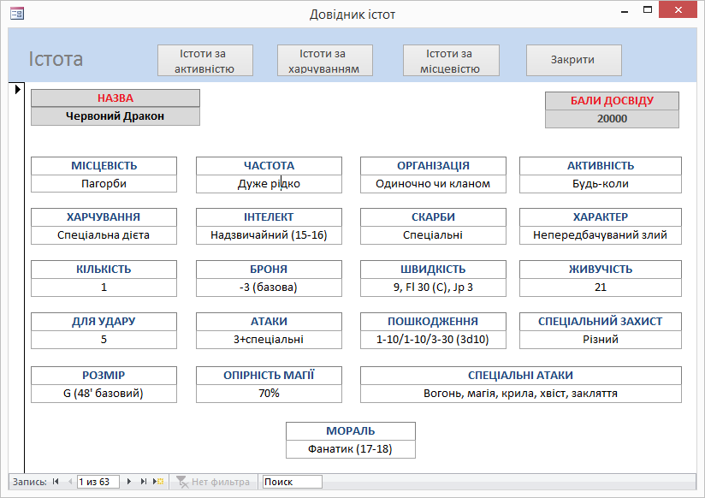
Рис. 2
В області заголовку повинні бути розташовані чотири кнопки: «Істоти за активністю», «Істоти за харчуванням» та «Істоти за місцевістю» (відкривають звіти з відповідними назвами), «Закрити» (закриває форму «Довідник істот»).

Звіт «Істоти за активністю»
Необхідно розробити звіт, який містить дані про всіх істот, згрупованих за періодом активності. Звіт повинен відповідати зразку (Рис. 3).
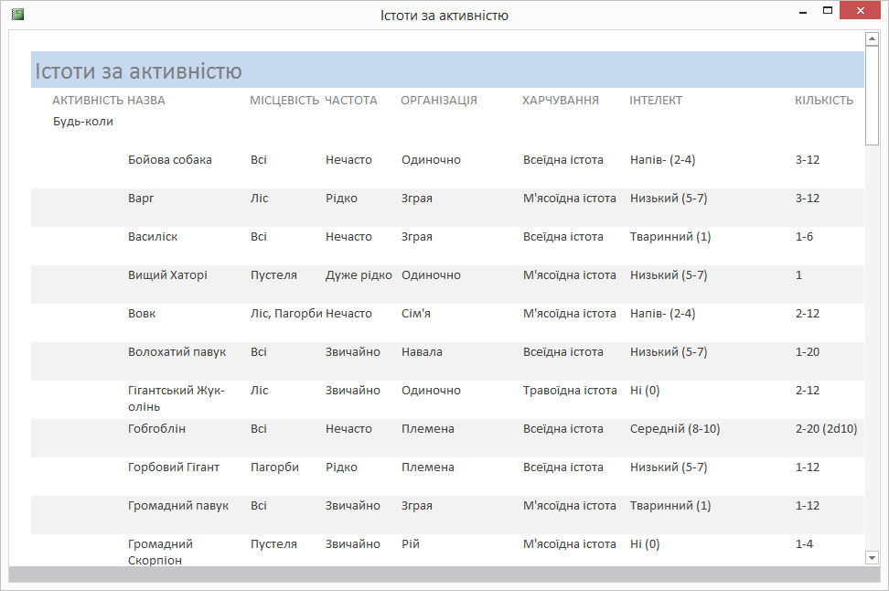
Рис. 3

Звіт «Істоти за харчуванням»
Необхідно розробити звіт, який містить дані про всіх істот, згрупованих за способом харчування. Звіт повинен відповідати зразку (Рис. 4).
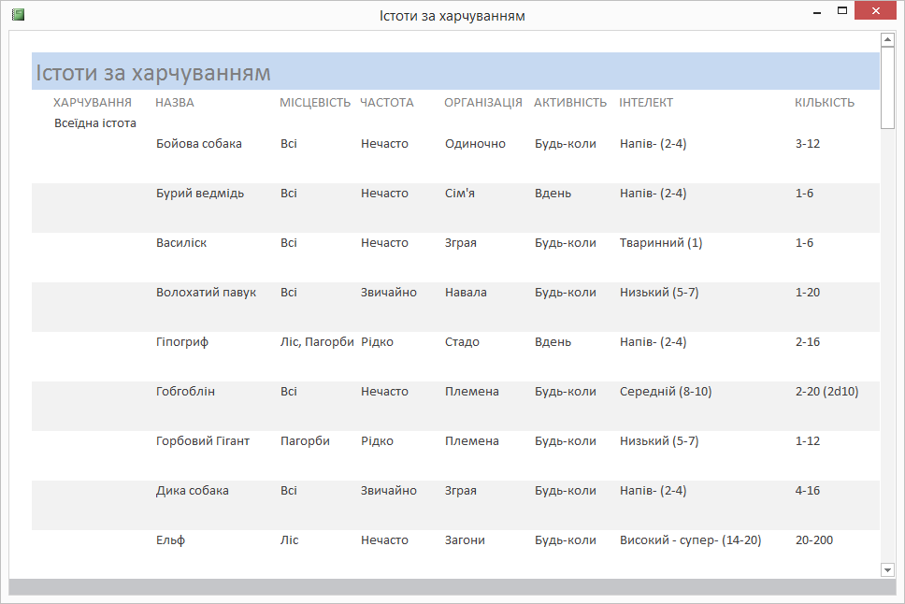
Рис. 4

Звіт «Істоти за місцевістю»
Необхідно розробити звіт, який містить дані про всіх істот, згрупованих за типом місцевісті, де вони зустрічаються. При цьому, перелік типів місцевості повинен включати лише: «Ліс», «Пагорби», «Пустеля». Якщо істота зустрічається в декількох місцевостях вона повинна бути відображена у всіх відповідних розділах. Звіт повинен відповідати зразку (Рис. 5).

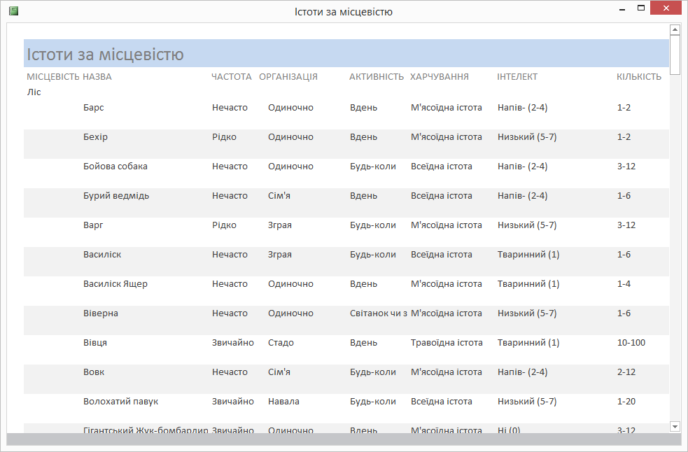
Рис. 5

Форма «Таблиця зустрічей»

Учасник повинен організувати роботу елементів керування на формі для генерації зустрічей персонажів з істотами за алгоритмом:
- вибирається тип місцевості, на якому зараз знаходиться персонаж;
- для обраного типу місцевості обирається 11 видів істот, які можуть зустрітися персонажу;
- за допомогою двох шестигранних кубиків визначається, який вид істот із обраних зустрівся персонажу;
- генерується таблиця істот, які зустрілись персонажу.
Для реалізації цього алгоритму на формі (Рис. 6) необхідно розташувати елемент «Місцевість», який дозволяє вибрати необхідну місцевість з випадаючого списку окремих місцевостей.
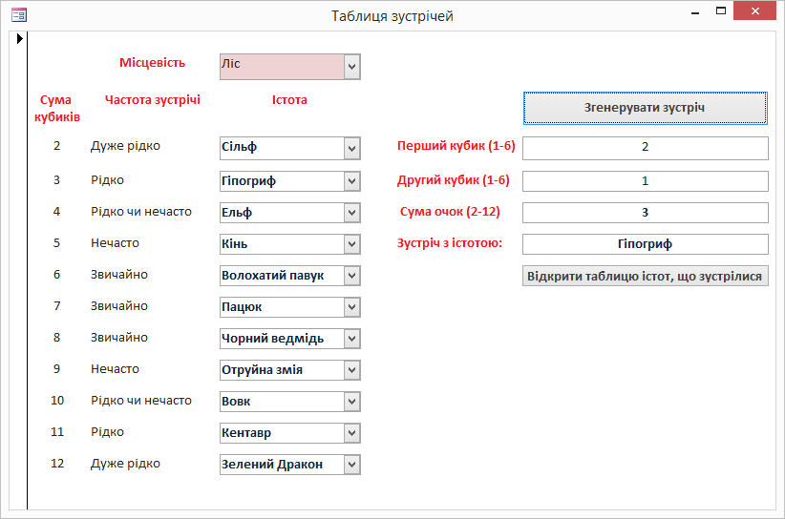
Рис. 6
Під елементом «Місцевість» необхідно розташувати таблицю зустрічей, в якій користувач може обрати всіх істот, які зустрічаються на вибраній ним території. Таблиця повинна складатися з трьох стовпчиків:
- «Сума кубіків» (сума очок, які випали на двох шестигранних кубиках);
- «Частота зустрічі» (відповідна частота зустрічі з істотами вказаного типу);
- «Істота» (тип істот, з якими відбувається зустріч при випадінні на двох кубиках суми очок, вказаній в першому стовпчику)
Поле стовпчика «Істота» повинно містити випадаючий список, з якого користувач може вибрати назву істоти. При цьому кожен з цих списків повинен містити назви тільки тих істот, які мають частоту зустрічі, що вказана зліва від нього, і зустрічаються у місцевості, обраній в елементі «Місцевість».
З правого боку форми необхідно розташувати кнопку «Згенерувати зустріч». При кожному натисканні на неї в полях «Перший кубик (1-6)» та «Другий кубик (1-6)» повинні з’являютися випадкові числа від 1 до 6.
Одночасно в полі «Сума очок (2-12)» повинна висвічуватися сума чисел, що відображені у полях «Перший кубик (1-6)» та «Другий кубик (1-6)», а в полі «Зустріч з істотою:» - назва істоти з таблиці зустрічей із значенням поля «Сума кубиків» рівним значенню поля «Сума очок (2-12)» .
Випадкові числа у полях «Перший кубик (1-6)» та «Другий кубик (1-6)» можуть змінюватися також при зміні типу місцевості в елементі «Місцевість». Робота з іншими елементами не повинна змінювати значень в цих полях.
При натисканні кнопки «Відкрити таблицю істот, що зустрілися» повинна відкриватися форма «Істоти, що зустрілися».

Форма «Істоти, що зустрілися»
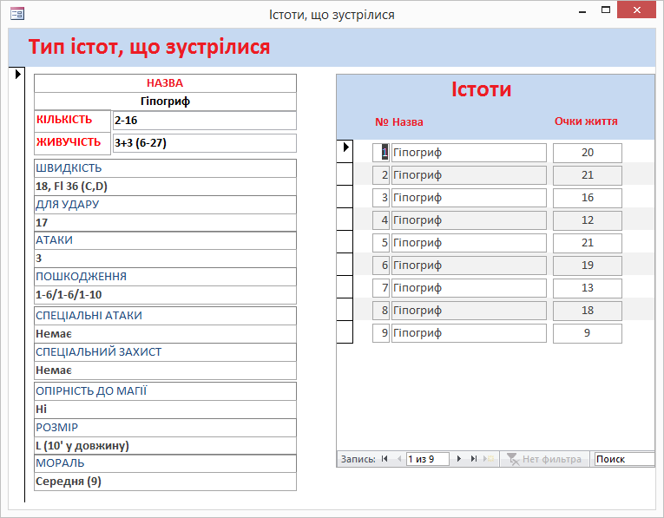
Рис. 7
На формі (Рис. 7) необхідно зліва розташувати таблицю «Тип істот, що зустрілись», в якій користувач може бачити характеристики відповідні отриманому типу істоти, назва якої міститься в полі «Зустріч з істотою:» форми «Таблиця зустрічей».
З правого боку на формі розташувати підпорядковану форму «Істоти», на якій в режимі таблиці будуть відображені номери, назви та кількість очок життя істот, що зустрілися. Кількість істот, які зустрілися, та значення поля «Очки життя» повинні генеруватись як випадкові величини.

Довідка
Для випадкових величин в настільних рольових іграх використовують спеціальні гральні кості з різною кількістю граней: 4-гранник, 6-гранник (кубик), 8-гранник, 10-гранник, 12-гранник та 20-гранник (Рис. 8).

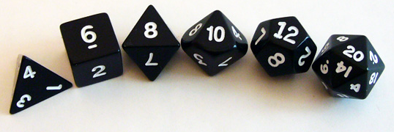
Рис. 8
Наприклад, кидання однієї 8-гранної кістки дасть випадкове число очок від 1 до 8. Кидання двох таких кісток дасть суму очок від 2 (дві одиниці) до 16 (дві вісімки). Кидають одночасно лише кістки з однаковою кількістю граней. До суми кісток може бути додане додаткове незмінне число.
Для генерації випадкових величин в правилах гри вказують кількість кісток, які треба кинути, кількість граней на цих кістках, і фіксований бонус, який треба додати. Наприклад, три 12-гранні кістки плюс 2 (бонус) можуть дати число від 5 до 38.
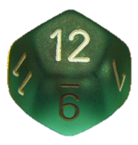
+
+
+ 2=38
Так, кількість істот на формі «Істоти» є випадковою і залежить від значень полів «Кількість», «appNum», «appDice», «appPlus» таблиці «Істоти» для відповідного типу істот.
- Поле «Кількість» визначає границі кількості істот, що зустрілися, і має довідковий характер.
- Поле «appNum» визначає кількість гральних кісток.
- Поле «appDice» визначає кількість граней кожної кістки.
- Поле «appPlus» визначає добавку до суми очок на всіх кістках.

Аналогічно, кількість очок життя кожної істоти на формі «Істоти» є випадковою і залежить від значень полів «Живучість», «hdNum», «hdDice», «hdPlus» таблиці «Істоти» для відповідного типу істот.
- Поле «Живучість» визначає границі кількості очок життя істоти і має довідковий характер.
- Поле «hdNum» визначає кількість гральних кісток.
- Поле «hdDice» визначає кількість граней кожної кістки.
- Поле «hdPlus» визначає добавку до суми очок на всіх кістках.

